河南汝州赵庄城中村改造安置房建设项目工

程 CFG 桩基施工方案
编制： 审核：

中铁六局集团赵庄城中村改造项目经理部

-来源网络，仅供个人学习参考

目录

第一节甲方提供的施工图 ...........................
第二节主要规程规范 ...............................
第三节主要标准 ...................................

第四节国家、地方有关法规..........................
第二章工程概况 .......................................
第一节工程概况 ...................................
第二节工程地质及水文地址条件
第三节施工内容和主要工程量........................
第三章施工部署 .......................................
第一节质量目标 ...................................
第二节项目部组织机构和岗位责任制..................
第三节施工总体安排 ...............................
第四节主要施工设备和监视测量装置计划..............
第五节主要施工材料采购计划........................
第六节劳动力计划 .................................
第四章施工流程和技术要求 .............................
第一节钢筋混凝土灌注桩施工工艺流程和技术要求 ......
第五章施工进度计划 ...................................
第一节施工总体进度计划 ...........................
二节施工进度计划保障措施..........................
第三节工程进度控制 ...............................

第六章施工准备 .......................................
第一节临时设施 ...................................
第二节临时用水用电 ...............................
第三节临时道路 ...................................
第四节测量放线 ...................................

第五节技术准备 ...................................
第七章质量控制 .......................................
第一节质量管理机构 ...............................

第三节材料控制
第四节施工设备控制 ...............................
第六节特殊施工过程的控制..........................
第八节成品保护措施 ...............................
第九节质量保证措施 ...............................
第八章安全文明施工及环境保护措施......................
第一节安全管理机构 ...............................
第二节安全管理措施 ...............................
第三节安全用电管理 ...............................
第五节环境保护管理措施 ...........................
第七节安全保卫 ...................................

第一章 编制依据

第一节甲方提供的施工图
第二节主要规程规范一、国家：
1、《建筑地基基础工程施工质量验收规范》（GB50202-2002）；
2、《建筑地基基础设计规范》（GB50007-2002）；
3、《混凝土结构工程施工质量验收规范》（GB50204-2002）；
4、《混凝土结构设计规范》（GB50010-2002）；
5、《工程测量规范》（GB50026-2007）。二、行业：
1、《建筑地基处理技术规范》（JGJ79-2002）;
2、《建筑机械使用安全技术规程》（JGJ33-2001）;
3、《钢筋焊接及验收规程》（JGJ18-2010）；
4、《施工现场临时用电安全技术规程》（JGJ46-2005）；
5、《基桩低应变检测技术规程》（JGJ/T93-2003）；第三节主要标准
1、《建筑工程施工质量验收统一标准》（GB50300-2013）；
2、《混凝土质量控制标准》（GB50164-2011）；
3、《混凝土强度检验评定标准》（GBJ108-2011）；
4、《建筑施工安全检查标准》（JGJ59-2011）；第四节国家、地方有关法规
1、《中华人民共和国建筑法》（1998 年 3 月 1 日起实施）；
2、《中华人民共和国合同法》（1999 年 10 月 1 日起实施）；
3、《中华人民共和国安全生产法》（2002 年 11 月 1 日起实施）；
4、《建设工程质量管理条例》（2000 年 1 月 30 日起实施）；
5、公司的相关质量、安全管理规定。

第二章工程概况第一节工程概况
本工程为汝州市煤山街道洗耳河片区赵庄城中村改造工程，工程地点位于河南省平汝州市煤山
街道西环路与北环路交叉口，占地约 128 亩，工程用地北至北环路，西至西环路，东至富盈街， 南至公园用地幸福渠。该工程是汝州市 2017 年重点工程，总建筑面积：284200 平方米（分两个地块，0-14-13-05 地块建设用地面积 52713.9 ㎡，建筑面积 177680 ㎡，地上建筑面积 140440
㎡，地下车库建筑面积 37240 ㎡；0-14-13-04 地块建设用地面积 30892.6 ㎡，建筑面积 106520
㎡，地上建筑面积 87620 ㎡，地下车库建筑面积 18900 ㎡），0-14-13-4 号地块有 5 栋住宅楼，一栋商业楼.11#楼为地下一层，地上 23 层，地下负一层层高 4.35 米，一层层高 5.6 米，二层层高
  - 米，其余各层层高均为3 米。12#楼为地下两层，地上23 层，地下负二层层高 2.7 米，地下负一层层高 2.8 米，一层层高 4.8 米，二层层高 4.2 米，其余各层层高均为 3.0 米。13#楼为地下一层，地上 23 层，地下负一层层高 4.75 米，一层层高 3.72 米，其余各层层高均为 3 米。15#楼为地下两层，地上 23 层，地下负二层层高 2.7 米，地下负一层层高 2.8 米，其余各层层高均为 3.0 米。16#楼为左单元地下两层，层高 3 米，地上 23 层，各层层高均为 3 米。右单元地下一层，层高 4.5 米，地上 23 层，首层层高 4.5 米，其余各均为层层高 3 米。17#楼为商业用房，建筑规模地下一层，地上四层，地下室层高 5.8 米，一层层高 5.1 米，二层层高 4.8 米，三层，四层层高 4.2 米。
建设单位：汝州市鑫源投资有限公司设计单位：中机十院国际工程有限公司监理单位：甲方正在招标
施工单位：中铁六局

第二节 地质条件
地场地地貌单元属冲积平原，总体地形平坦，以平面图中已知高程点引测，据此测得 拟建场地内各钻孔孔口高程在 230.0m～235.4m 之间，相对高差最大值为 5.4m。依据钻探资料，揭露地层自上而下可分为 7 层，现分述如下：
①杂填土（Qml）：杂色，稍湿，松散。上部主要成分为建筑垃圾，属近期拆迁房屋形成，底部以粘性土为主，属原始地表植物层。该层在场地内均有分布，层底埋深 0.7~2.6m，层厚0.7~2.6m，平均层厚 1.5m，与下伏地层呈突变接触关系。
②粉质粘土（Q4al+pl）：黄褐、褐黄色，湿，呈可塑状。含少量铁锰质氧化物，多量钙质

结核，φ0.5~2.5cm，磨圆度差，岩性较均匀，粘性较好，韧性较好，干强度中等。该层在场地内 均有分布，层底埋深 3.6~6.8m，层厚 1.9~6.1m，平均层厚 3.3m，与下伏地层呈渐变接触关系。
③粉质粘土（Q4al+pl）：黄褐色，局部底部红褐色，湿，呈可塑状。含少量铁锰质氧化物，少量钙质结核，岩性较均匀，粘性较好，韧性一般，干强度中等。该层在场地内均有分布，层底 埋深 6.4~11.6m，层厚 2.0~6.3m，平均层厚 4.2m，与下伏地层呈突变接触关系。
④卵石（Q3al+pl）：褐黄色，很湿，呈稍密状。上部中粗砂含量较大，卵石原岩成分主要为石英岩、砂岩等，粒径多为 3~8cm，个别较大，磨圆度差，呈亚圆形，呈中风化，孔隙充填砂粒及少量粘性土。该层在场地内均有分布，层底埋深 12.4~15.5m，层厚 3.6~7.1m，平均层厚 4.8m， 与下伏地层呈突变接触关系。
⑤粘土（Q3al+pl）：红褐、褐黄色夹灰白色，稍湿，呈硬塑状。含较多铁锰质氧化物，较多灰白色泥质团块，土质较均匀，粘性好，韧性较好，干后坚硬。该层在场地内均有分布，层底埋深 24.1~27.1m，层厚 10.4~12.8m，平均层厚 11.7m，与下伏地层呈突变接触关系。
⑥泥质砾砂（Q3al+pl）：褐黄，浅黄色，饱水，呈中密状。少量卵石，泥质含量20%左右，砾石的原岩成分为石英岩、砂岩等。砂的矿物成份以长石、石英为主，云母及暗色矿物次之。该层在场地内均有分布，层底埋深 25.2~29.4m，层厚0.7~3.3m，平均层厚1.7m，与下伏地层呈突变接触关系。
⑦粘土（Q2al+pl）：褐黄夹灰白色，稍湿，呈坚硬状。内含少量灰白色泥质团块和砂粒，土质较均匀，无摇振反应，粘性好，韧性好，干强度高。该层在场地内均有分布，本次勘察未揭 穿，最大揭露厚度 19.7m。
第三节施工内容和主要工程量一、施工内容
本工程施工主要内容为：
1、制作钢筋笼、桩基成孔、混凝土灌注、钢筋就位、凿桩头、桩间土、桩弃土：施工方案及施工图纸中标明的桩基范围内预留 0.5m，桩弃土方开挖、桩间土方开挖、清理，包括土方开挖以及装载运输等相关辅助工作；成桩保护桩头的凿除。
2、钢筋混凝土灌注桩施工：施工方案及施工图纸中标明的钢筋混凝土灌注桩施工，包括凿 桩头制作钢筋笼、桩基成孔、混凝土灌注、钢筋就位、钻孔土方及外运等与之相关的辅助工作、 静压荷载试验、桩身完整性检测等。
二、钢筋混凝土灌注桩设计概况

钢筋混凝土灌注桩桩径 A 600mm,桩身混凝土强度等级为 C25。设计桩长 13 米，施工桩长 13.5

米。桩施工时保护桩长为≥50cm。
第四节本工程特点、重点、难点及针对性措施
一、本工程为地基处理工程，包括钢筋混凝土灌注桩施工及相关的桩孔，钢筋位置、桩间土方挖运，桩头凿除，及桩检测工程。确保桩工程质量是本工程的重点，需采用全面质量管理措施， 加强过程控制以确保工程质量。
二、施工中拟采用 1 台长螺旋钻机成孔，一台吊机下钢筋笼，同步施工，其他施工设备有混凝土输送泵及电焊机等，工程用电量较大，需配备足够的供电设施。
三、需做好安全生产、文明施工，确保工程效益。

第三章施工部署
第一节质量目标
全面贯彻一切从顾客利益出发，不断满足顾客要求，以人为本、信守合同、遵纪守法的经营宗旨，营造诚信、团结、高效的工作氛围。倡导积极创新、勇于负责的职业精神，坚持严谨、求实的工作作风，推动科技进步，持续改进管理方法，节能降耗，预防和减少污染，共建绿色家园， 向社会提供最卓越的建筑产品，创公司品牌。
本项目施工过程中，将按照我公司“科技领先；管理一流；顾客至上；诚实守信。”的质量方 针，以不断创新的科研成果和一流的质量管理持续改进产品的质量，为顾客提供满意的产品，对顾客真诚、负责，敬业守信。
本工程的质量目标为：达到规范的合格标准，并满足建设单位对质量方面的要求。 第二节项目部组织机构
一、项目部组织机构
为了保证赵庄城中村 0-14-13-01 地块 17#楼地基及处理的工期、质量、环保、安全、服务承诺的目标，保证施工过程中的组织协调，我公司将选调组织管理能力强、技术业务精、敬业心责任感强的人员组成项目经理部，负责项目组织、机械配备、人力资源、材料资金、技术保障的总体协调。全面负责工程项目的工期、质量、安全、环保和服务。

2017 年 9 月 16 日—201 年 9 月 31 日

项目经理

项目书记

二、施工 部署

项目总工 安全总监
项目副经理 项目总经 本
工 程

头凿除。
工 安 工 财 物 办程 质 经 务 机 公部 部 部 部 部 室

房建架子队

各专业作业班组
施 工
内 容
包 括
桩 机钻孔、混 凝
土 灌注，钢筋 就位，桩孔 桩
间 土
方 挖运，桩

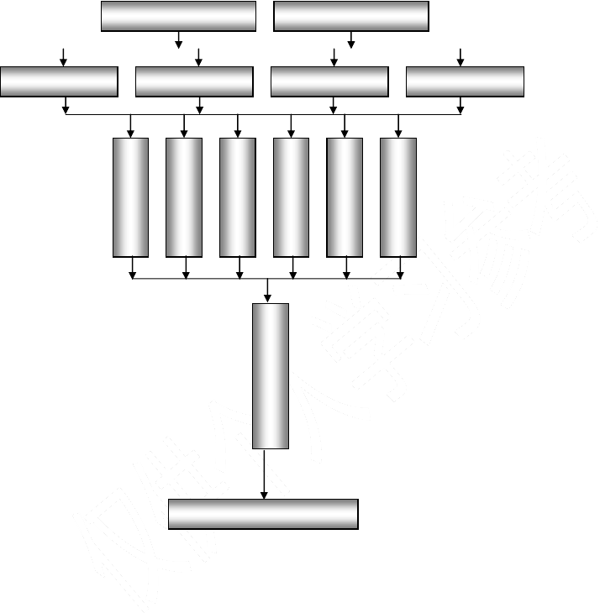
地基处理平面范围分将投入一台长螺旋钻机进行成桩施工，一台砼输送泵进行灌注，一台吊 机吊钢筋笼。
施工过程中严格控制打桩先后次序，对于局部区域施工过程中如发现存在串孔部位，桩成孔 应采用间隔跳打施工方法进行。
桩体混凝土养护期达到 28 天后可进行桩竖向静载试验，静载试验、动测桩试验按施工先后顺序进行测试。
本工程钢筋混凝土灌注桩桩量约 518.8m3，

以上内容仅为本文档的试下载部分，为可阅读页数的一半内容。如要下载或阅读全文，请访问：https://d.book118.com/308041114116006022

